КИЇВСЬКИЙ НАЦІОНАЛЬНИЙ УНІВЕРСИТЕТ ІМЕНІ  
ТАРАСА ШЕВЧЕНКА

ОПТИКО-МЕХАНІЧНИЙ КОЛЕДЖ

**З В І Т**

**З Практичної роботи №7**

спеціальність 121 Інженерія програмного забезпечення

освітньо-кваліфікаційний рівень «молодший спеціаліст»

Виконав: Гурленко Святослав Олександрович

Група: ІПЗ-31

Спеціальність: Інженерія програмного забезпечення

Перевірив: Лумпова Т.І

Дата виконання: 17.04.2020

Київ-2020

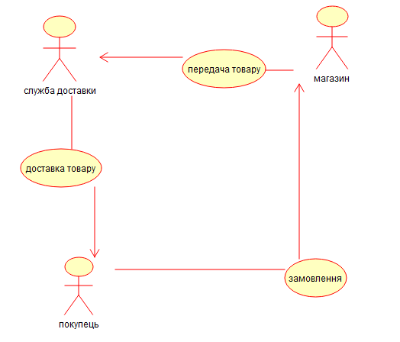

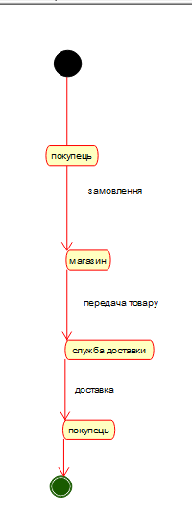

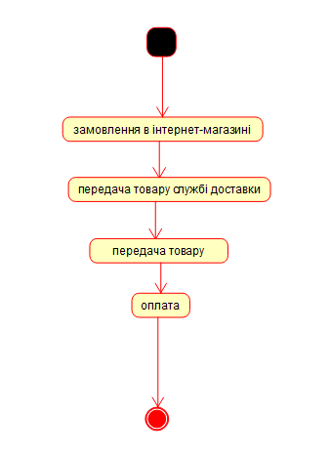

Відповіді на контрольні запитання.

1. Які види діаграм поведінки розрізняють в UML?

**Діаграма прецедентів, діаграма станів, діаграма діяльності**

1. Які аспекти поведінки системи моделюються в діаграмах поведінки?

**Діаграма варіантів використання/ прецедентів надає уявлення ЩО повинна робити Система.**

1. У яких випадках використовується діаграма діяльності?

**Діаграми діяльності використовуються при моделюванні бізнес-процесів, технологічних процесів, послідовних і паралельних обчислень.**

1. З чого складається діаграма діяльності?

**Вузел об’єднання, точка розділення, точка злиття, об’єкти**

1. Для моделювання яких об’єктів використовуються діаграми стану?

**Діаграма станів — діаграма, що визначає зміну станів об'єкта у часі, одна з діаграм моделювання поведінки в UML. Представляє об'єкт як автомат з теорії автоматів зі стандартизованими умовними позначеннями**.

1. Як позначаються стани дій на діаграмі діяльності?

**Стан дії - - є спеціальним випадком стану з деякою вхідною дією і, принаймні, одним переходом, що виходять зі стану**.

1. Для чого використовуються стани дій на діаграмі діяльності?

**Звичайне використання стану дії полягає в моделюванні одного кроку виконання алгоритму (процедури) або потоку управління.**

1. Як позначаються переходи на діаграмі діяльності?

**Переходи на діаграмі діяльності позначаються **

1. Для чого використовуються переходи на діаграмі діяльності?

**Діаграми діяльності доцільно використовувати для аналізу:**

**- змісту сценаріїв застосування проектованої системи;**

**- взаємодії потоків робіт різних сценаріїв;**

**- виконання сценаріїв у багатопроцесорних обчислювальних середовищах.**

1. Для чого використовуються доріжки на діаграмі діяльності?

**важлива область їх застосування пов'язана з моделюванням бізнес-процесі**

1. Наведіть приклади (з графічним позначенням) основних видів станів в діаграмі діяльності.
2. Яке значення мають терміни “автомат”, “стан”, “подія”, “перехід”, “діяльність”, “дія” в сенсі діаграми стану?

**Вони мають значення стану**

1. Які елементи включають в себе діаграми прецедентів?

**Діаграми прецедентів відображають елементи моделі варіантів використання**

1. Який вид діаграм поведінки може бути використано для моделювання операції?

**Діаграма діяльності ..**

1. Якими спільними з іншими видами діаграм властивостями володіє діаграма поведінки?